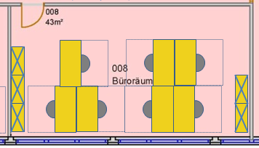

Auftrag 211544 – Geb. D 167 Raum 008